15 Devis de la liste des notifications

Informations générales

Description de la fenêtre des paramètres
Cette fenêtre permet aux administrateurs d’accéder aux notifications non-lues. Il est aussi possible de changer l’état des notifications lorsqu’elles sont lues.

Fréquence d’utilisation :

- Interface utilisée chaque fois qu’un administrateur se connecte.

Volume de données :

- Utilisé par les administrateurs seulement.

Présentation de l’écran
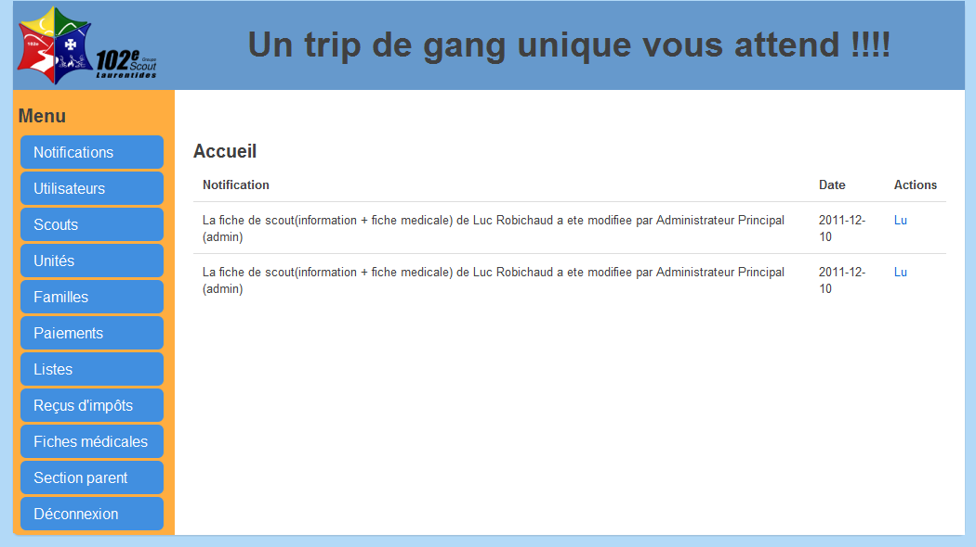

Diagramme de navigation

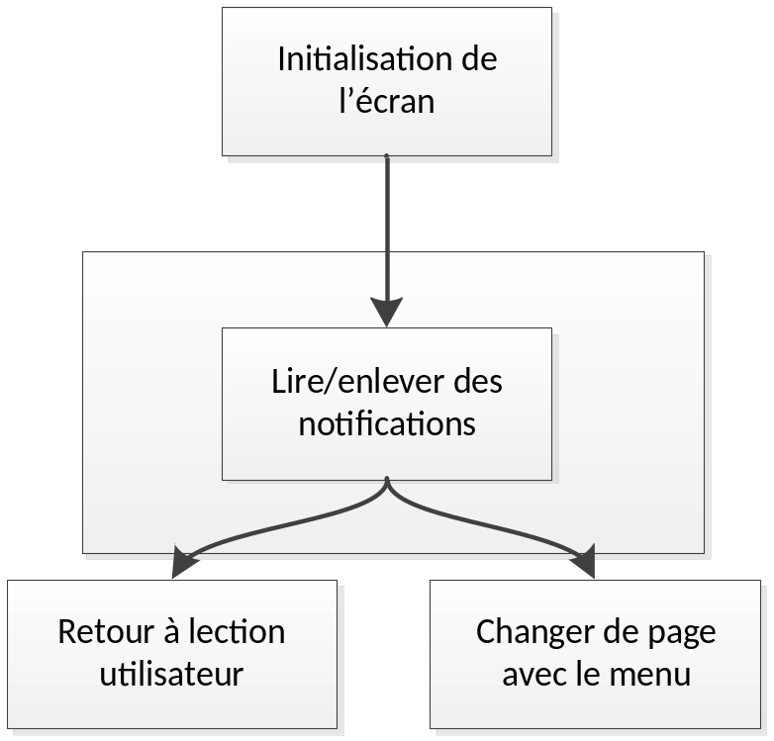

Données et classes

Accès aux données

Sous-schéma
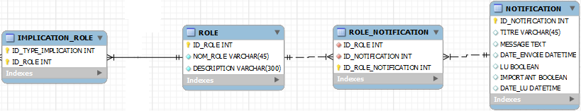

Classes
Aucun schéma de classes n’est défini pour le moment.

Structures d'accès aux données
Étant donné que le système sera construit en utilisant le framework Yii, les accès à la base de données seront effectués à travers la couche ORM (Object Relational Mapper). L’ORM effectuera les requêtes SQL requises dans la base de données pour créer ou mettre à jour les données.

Description des champs de l'écran
Légende pour Attributs
V : Verrouillé; C : Calculé ou Composé; R : Recherche d'un enregistrement
B : Bouton, le contrôle est un bouton d'action du formulaire.

Champs | Table | Champ de la table | Notes
Notification | NOTIFICATION | MESSAGE | R
Date | NOTIFICATION | DATE | R
Lu | NOTIFICATION | LU | B

Règles de traitement

3.1 Initialisation
- Chargement des notifications non-lues selon le rôle de l’utilisateur connecté.

3.2 Bouton Lu
- Enlève la notification lue de la liste.

Historique des modifications au devis
Date de création du devis : 6 octobre 2011
Auteur : Maxim Paquet

Tableau de suivi de modifications du devis
Date | Raison | Effectuée par
6 octobre 2011 | Création du devis | Maxim Paquet
28 octobre 2011 | Modification finale du devis | Maxim Paquet
1 décembre | Modification MEO | Charles-Etienne St-Jean

Compléments pour les essais unitaires et fonctionnels
Directives pour la vérification
Nom CHARLES-ETIENNE ST-JEAN | Signature | Date : 11/12/2011
1. Les notifications se chargent avec succès.
2. Le bouton ‘lu’ retire la notification de la liste pour cet administrateur.

Résultats de la vérification de la programmation, essais no :
Par : CHARLES-ETIENNE ST-JEAN |  | Signature | Date 11/12/2011
TOUT EST FONCTIONNEL OUI _____ NON __X__
# | Anomalie |  |  | Temps estimé de corrections
2. | La notification se retire de la liste de chacun des administrateurs. |  |  | 3

